## Сценарии

**Дата теста** 16.02.2024

1. Проверить производительность сервиса поиска анкеты с различным количеством одновременных запрос.
2. Проверить влияние индекса на показатели производительности сервиса поиска анкет.

## Основные выводы

* Основной вывод – Добавление индекса по полям улучшило основные показатели производительности: уменьшилось время отклика и увеличилась пропускная способность.
  1. Без индекса, при увеличении количества одновременных запросов с 1 до 1000 увеличилоcь время отклика с 60 мс до 30 секунд. Пропускная способность при 1000 одновременных запросов составила 30 запросов в секунду.
  2. При добавлении индекса по полям поиска улучшило показатели. Максимальное время отклика на 1000 запросов уменьшилось с 30 сек до 3 сек. Пропускная способность на 1000 запросов увеличилась с 30 до 230 запросов в секунду.
  3. При добавлении индекса время запроса уменьшилось с 66 мс до 0.1 мс.
* Информация по индексу:
  1. Запрос на добавление индекса: CREATE INDEX firstName_lastName_idx ON users (first_name COLLATE "C", last_name COLLATE "C")
  2. Индекс добавлен по двум полям поиска для точно попадания в индекс.
  3. Планы запросов:
     1. Без индекса: 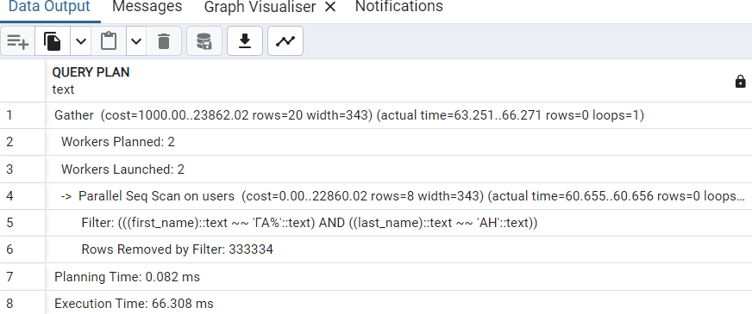
     2. C индексом:

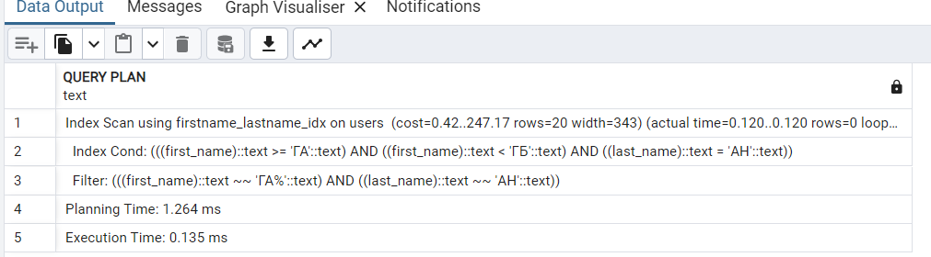

## Результаты

1. Результаты без индекса:

* 1 запрос:

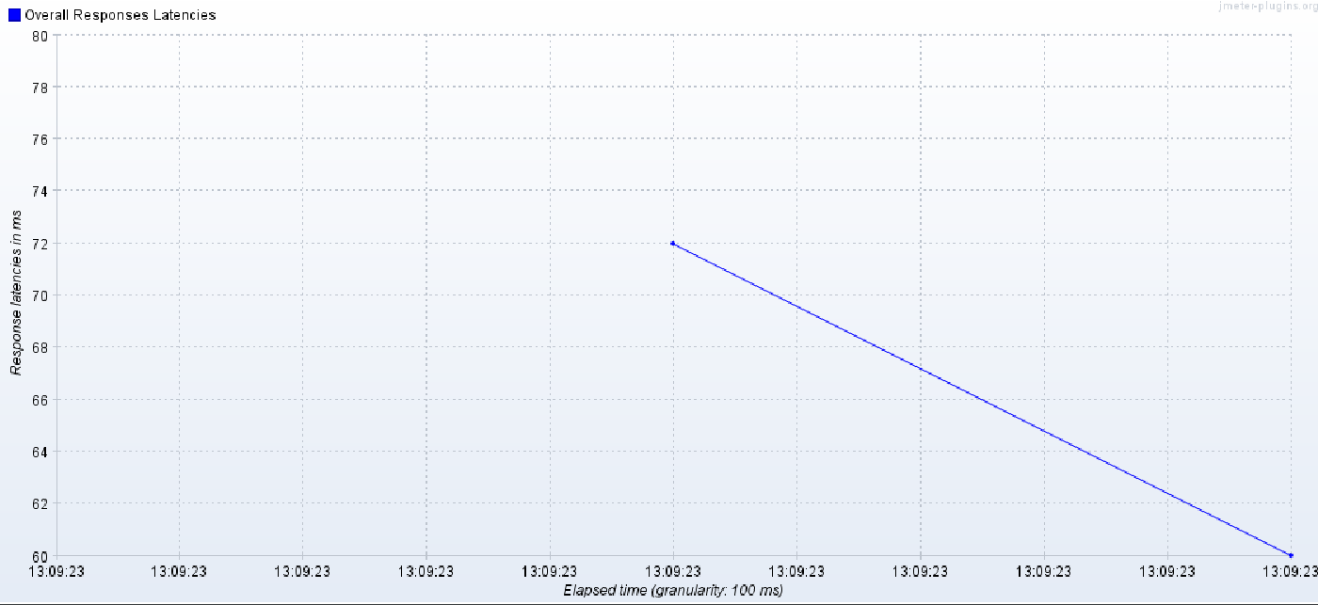

* 10 запросов:

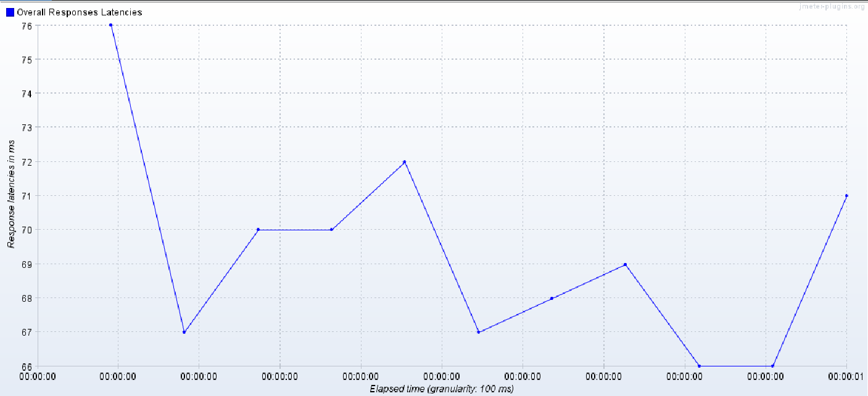



* 100 запросов:

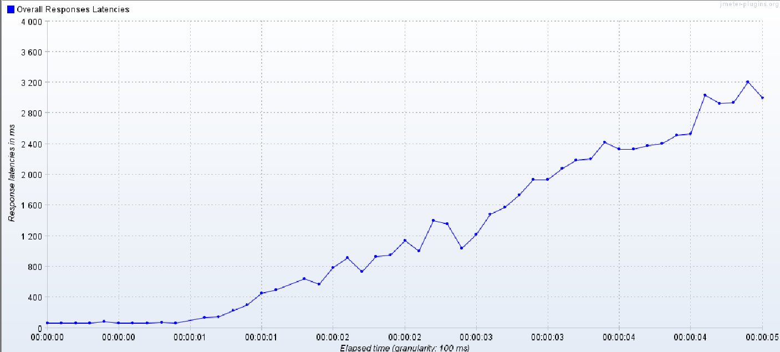



* 1000 запросов:

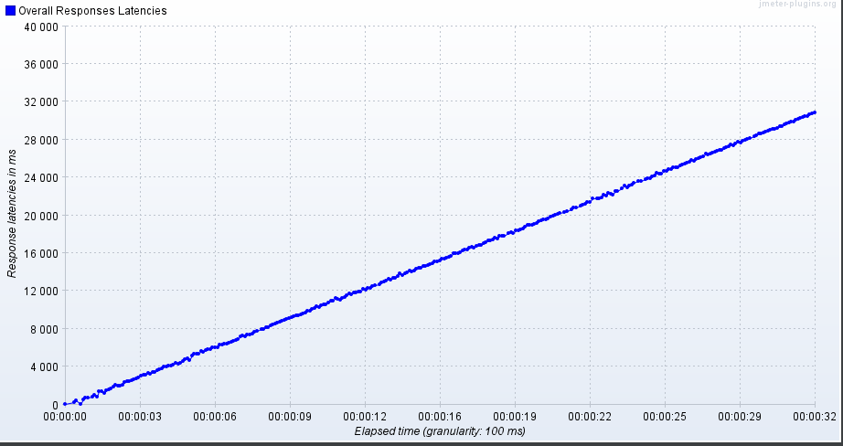



1. С индексом:
   * 1 запрос

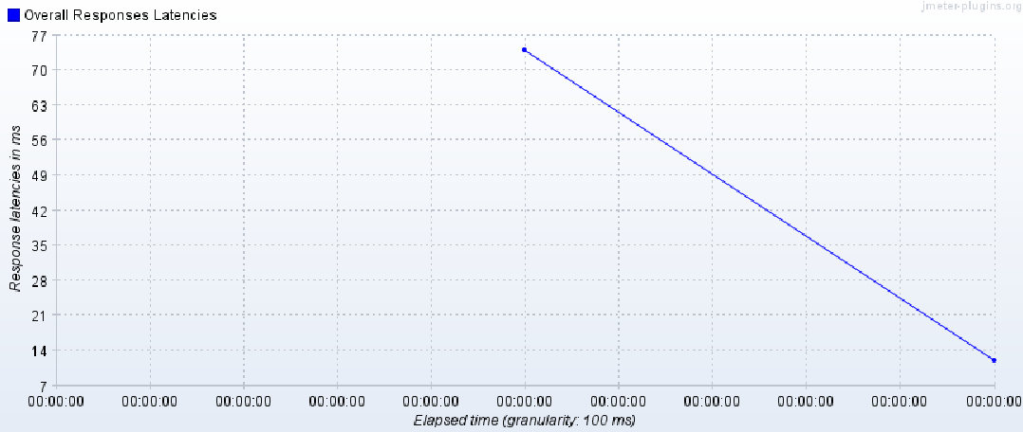



* + 10 запросов:

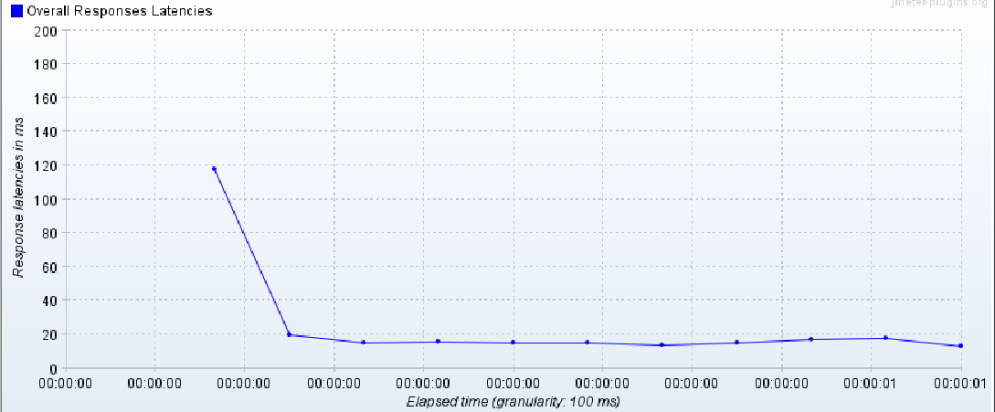



* + 100 запросов:

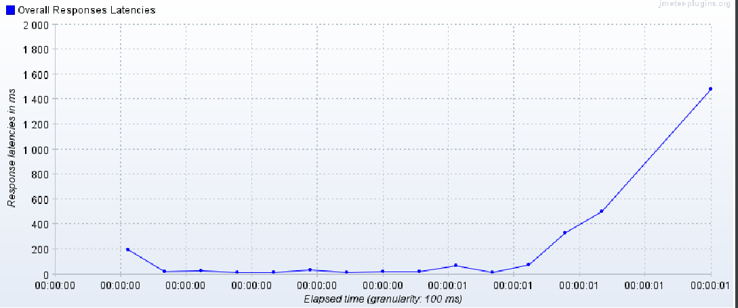



* + 1000 запросов:

